VODAHOME.RU

Водa... Дом... Романтика...

Отдыхать в доме на воде, наслаждаясь прелестями природы, заворожённо любуясь бескрайним зеркалом и отражением неба и облаками!

Вдыхать грудью первозданный воздух!

А после сауны, голышом, да в хрустальную воду...

...А после, укутавшись в теплый плед смотреть на огонь, и пить травянной чай с душистым мёдом и тонким ломтиком лимона!

А затем ложиться спать словно в детскую люльку, где спокойная волна убаюкивает и уносит в бесконечность!

И рано утром, когда вокруг всё окутано прозрачным туманом, превращая действительность в сказку, взять удочку и пройти несколько шагов на рыбалку...

И с азартом следить за игрой поплавка!!!

А после восхода солнца подняться на верхнюю палубу, взять в руки чашечку ароматного кофе, бутербродик со свежим маслом и сыром с соседней фермы и наслаждаться пением птиц, водой, небом и полностью раствориться в окружающей действительности и стать частью этого прекрасного мира - вот оно желанное счастье! Мы такого достойны и можем себе позволить. Раз и навсегда!

Вода... Дом... Романтика...

Богатая бедность или Бедная богатость?

Однажды обеспеченный человек взял своего сына в поездку по стране с единственной целью — показать мальчику, что значит жить без денег.
Несколько дней они провели на ферме у очень бедной семьи. По возвращении домой отец спросил, понравилась ли ему поездка?
«Понравилась, отец», — ответил мальчик.
«Видел, как бедны могут быть люди?» — задал вопрос мужчина.
«О, да!» — последовал ответ.
«А что ты извлек из нашего путешествия?» — вновь спросил отец.
И сын ответил: «Я видел, что у нас одна собака, а у них четыре. У нас бассейн до середины сада, а у них озеро, которому нет конца. У нас в саду светят фонари, а у них ночью сияют звезды. У нас терраса до переднего двора, а у них просторы до самого горизонта. У нас небольшой участок земли, на котором мы живем, а у них бескрайние поля, которые нельзя окинуть взглядом. Мы покупаем пищу, а они выращивают ее сами. У нас вокруг дома стены для защиты, а у них друзья».
Отец мальчика застыл в онемении. И тут сын добавил: «Я понял, как мы на самом деле бедны».

VodaHome.ru
Вода... Дом... Романтика...

VodaHome – инвестиционный проект

Не секрет, что домик у реки, водохранилища, моря или прямо на воде - большая романтика и мечта многих людей. И лишь немногие счастливчики могут себе это позволить!

Но, у нас есть решение и идея как можно реализовать свою мечту, стать владельцем домика у воды и ещё на этом неплохо заработать!

Бизнес идея заключается в том, что любой желающий может стать соинвестором проекта VodaHome.ru, вложив в проект любую посильную сумму денег.

Соинвесторы получают долю в бизнесе, который заключается в том, что инвестиции вкладываются в строительство дачных домиков у воды, их сдачу в аренду и распределение доходов среди инвесторов.

Помимо участия в инвест проекте, соинвесторы получают скидки при аренде домиков.

А ещё в любой момент инвесторы могут продать свою долю, если вдруг по каким то причинам захотят выйти из бизнеса.

Эксплуатация дачных домиков в VodaHome.ru, позволяет планировать их ежегодное использование в течение 140 дней. Реальную нагрузку удается обеспечить на 90 дней летнего периода и примерно 50 праздничных и выходных дней в остальное время года.

Эти 140 реальных для сдачи в аренду дней в году способны принести доход в сумме 280.000 рублей (140х2000 руб/сут). 2000 руб./сут за возможность комфортного размещения до 4-х человек – это очень демократичная цена для такого вида отдыха. С развитием инфраструктуры стоимость аренды может увеличиваться. Но мы ставим целью не увеличение стоимости аренды, а создание качественного и доступного отдыха.

Из этого дохода, после вычета эксплуатационных расходов, оплаты услуг управляющей структуры и ежегодного ремонта, получается не меньше половины (140.000 рублей). Таким образом, вложив в объект недвижимости один раз – 700 тысяч рублей, мы можем говорить о получении ежегодной прибыли на уровне 20% от изначально вложенной суммы. Этот показатель как минимум в 2-а раза превышает доходность по городской недвижимости, с точки зрения арендного бизнеса.

И, наша самая любимая формула богатства:
“Если каждый день, на протяжении 32 лет откладывать по 1$, то получится $11680 , а если эти деньги инвестировать минимум под 20% годовых, то за это же время получится более $ 1 млн.”

VodaHome.ru - Вода... Дом... Романтика...

VodaHome.ru
Вода... Дом... Романтика...

Новый (инновационный) формат дачного посёлочка для отдыха и бизнеса.

Каждый городской житель, как только выдаётся свободный день, рвётся провести его на природе, вдали от суеты, шума, дорожных пробок… И как только заканчивается день, с унынием возвращается обратно в город с мыслью, что завтра опять на работу в каменно-стеклянный офис, к узкому рабочему столу и компьютору…

А можно ли как то изменить ситуацию? Для этой цели мы решили обратиться к инноваторам, чтобы они своими креативными мозгами помогли придумать что то новое?

И инноваторы ответили: “Мы уже придумали и реализуем. Но для начала давайте посмотрим на эту проблему с другого ракурса - под экономическим углом зрения!”

Что собственно такое, современная ДАЧА? Это участок земли в каком либо посёлке, на котором построены строения: дом, баня, беседка, посажены какие то кустарники и деревья, возведены грядки и теплицы. Или просто засажены деревья и газончик с травой.
За всё это заплачены не малые денежные средства. И человек привязан к этому дачному месту и вынужден постоянно приезжать на свои сотки для отдыха и, как это ни странно, работы по хозяйству.

Давайте посчитаем:
Земля – возьмем для примера стоимость сотки 30 тысяч рублей. 10 соток – 300 тысяч.
Коммуникации (дорога, электричество, вода) – ещё 100-200 тыс руб, о газе пока не говорим, итого 500 тыс руб.
Строительство домика – 1 млн руб
Беседка – 100 тыс
Банька – 400 тыс
Саженцы и семена – 50 тыс руб.
Ежемесячная плата – 1-5 тыс руб
Налог – 500 руб в год.
Всего по минимуму: Чуть больше 2 млн руб. и 2 тыс руб ежемесячный платёж.

А давайте представим немного другую ситуацию:
Вы становитесь инвестором и вкладываете, скажем, всего 100 тысяч рублей в проект VodaHome.ru
На эти деньги и вложения других инвесторов строится небольшой дачный посёлочек, круглогодичного проживания для сдачи в аренду.
Вся территория огорожена, а внутри простор - нет заборов, только ягодные кустарники, плодовые деревья и красивые растения!
Есть бани, беседки, барбекю, общие зоны отдыха.
Бар – ресторан, Мастерская – коворкинг.
Зелёный уголок – рядом несколько гектар леса по которому можно погулять.
Водная зона – пляж или лодочки, как вёсельные, так и парусные или моторочки.
Есть даже такая экзотика как Плавающий дом и плавающая баня!
Зимой – зимние виды развлечений: лыжи, снегоходы, коньки, строительство снежной крепости, снежковые бои, а после – баня, прорубь и травянной чай с мёдом и тонким ломтиком лимона.

Вам, как инвестору предоставляют бесплатную клубную карту (стоимость 12 тыс руб в год) – экономия 12% от вложенных 100 тысяч рублей ежегодно!
Клубная карта даёт возможность экономии 10% на прейскурант клуба.

Предварительно забронировав домик – вы можете отправиться на отдых в свой дачный посёлок. Но в тоже самое время вы, как инвестор получаете доход от деятельности этого посёлка. Всегда. Даже в тот момент, когда вы заняты любыми другими делами. По нашим самым скромным подсчётам, такой формат может дать более 20% годовых, что несомненно привлекательнее городской недвижимости, срок окупаемости которой, при аренде, больше 10 лет.

А представьте, что вы стали инвестором не одного, а двух или нескольких таких посёлков. Вы сможете ездить в разные места, а что может быть интереснее путешествия и момента, когда приезжаешь к себе на разные дачи?

И, наша самая любимая формула богатства:
“Если каждый день, на протяжении 32 лет откладывать по 1$, то получится $11680 , а если эти деньги инвестировать минимум под 20% годовых, то за это же время получится более $ 1 млн.”

Отдых и бизнес – скажете такое не возможно?

VodaHome.ru – новый формат дачного посёлка для отдыха и бизнеса.

Наш приоритет – земли только у большой воды, реки или моря. Хватит работать, пора зарабатывать!

P.S. Если инвестор по каким то причинам решит выйти из бизнеса, то мы вернём ему его вложенные деньги, не смотря на то, сколько уже выплатили ему денег от дохода.

VodaHome.ru
Вода... Дом... Россия...

Куда поедем отдыхать?

1-го сентября было два праздника. Один – всеобщий – День знаний, второй – мой, я праздновал то, что до следующего лета стало на один день ближе!

Так всегда, только закончится лето, читай отпуск, как начинаешь ждать следующего. Некоторые смелые люди умудряются переезжать в тёплые страны, как то там приспосабливаются, выживают… Но большинство всё равно живёт так: работа, семья, отпуск - отдых.

Отдых от ежедневной суеты, стирки, глажки, уборки, готовки, посуды, ходьбы по магазинам за продуктами, пробок и однообразия…

Некоторым удаётся, скопив за годик средств, поехать в дальние края, получить новые ощущения, увидеть новые виды, попробовать новые вкусы. А для тех, у кого не получается выбраться далеко, предлагаем присмотреться к VodaHome – новому формату отдыха в 150 км от Москвы, на берегу самого чистейшего Верхнерузского водохранилища московской области.

Небольшой дачный посёлок на 60 жителей. К услугам «Новых дачников» современные постройки микроархитектуры, где каждый из домиков имеют свою «изюминку». На территории простор – нет заборов, лишь кустарники, деревья и красивые растения. Рядом лес, по которому можно проводить неспешные прогулки. И вода… большое водохранилище, длинной 12 км.

Новый формат дачного отдыха, который в себя включает два в одном: отдых и бизнес. На территории VodaHome действует Клуб инноваторов, в котором каждый желающий может рассказать о своих идеях и получить поддержку на их внедрение или стать участником любого из понравившихся проектов.

VodaHome работает круглый год. Добирать до него очень просто – всего пару часов по Новорижскому шоссе и вы окунаетесь в атмосферу беззаботного отдыха и уюта и можете попробовать различные программы: Побыть одному, пожить в тишине, побывать в шуме, интересное жильё… Я и мир (территория мира).

Что по стоимости? Всё демократично: аренда дачного домика с одной спальней – 2000 руб/сутки, а с тремя спальнями – 4800 руб/сутки. Если вы хотите экзотики, то можете поселиться прямо на воде и провести время в плавающем домике за 8000 руб/сутки.

А как с едой?
Прекрасные свежие и натуральные продукты с ближайших ферм. В баре – ресторане BARRiNN нет меню. Потому что каждый день привозят свежую продукцию. В VodaHome организована такая Кухня, которая помогает «ухаживать за организмом»! Профессиональный шеф повар задаст вам всего три вопроса, чтобы удовлетворить ваш аппетит: 1. Мясо или рыба? 2. Есть ли аллергия на продукты? 3. А супчик желаете?

Атмосфера?
Всё натуральное, без пафоса. Уют и комфорт. Вам рады и приветливы. Наши «дачники» осознанно подходят к вопросам тишины и защиты окружающей среды. Воспитанные и вежливые люди. Одним словом – европейцы.

VodaHome.ru - Вода... Дом... Романтика...

VodaHome - Клубная система

Членам Клуба VodaHome предоставляются следующие привилегии:
- Бесплатно:
- спуск/подьём плавсредства в/из воды;
- съезд/въезд зимней техники;
- стоянка автотранспорта с прицепом на территории VodaHome.

- Скидка 10% на услуги VodaHome от действующего прейскуранта, а так же на Бар-ресторан “BARRiNN”.
- Льготное участие в различных мероприятиятиях, проводимых на территории VodaHome.

Правила Клуба VodaHome:

- Клуб VodaHome – закрытая клубная система, которая действует исключительно в интересах членов Клуба VodaHome.
- Стать членом Клуба VodaHome можно только по рекомендации действующего члена Клуба VodaHome.
- Членство в Клубе VodaHome предоставляется автоматически на основании поданного письменного заявления, с указанием рекомендующего лица и оплатой ежегодного членского взноса или при участии в VodaHome в качестве Инвестора.
- Членский взнос в Клуб VodaHome составляет 12 тыс. руб. в год.
- Клуб VodaHome – добровольное общество без образования юридического лица. Уполномоченными организациями Клуба VodaHome могут выступать организации, одобренные Правлением Клуба VodaHome в соотвествии с протоколом собрания членов Правления Клуба VodaHome и законодательства РФ.
- За нарушение правил Клуба VodaHome членство в Клубе может быть прекращено без объяснения причин и права восстановления.
- Решение о прекращении членства в Клубе VodaHome принимается членами Правления на ближайшем заседании Правления Клуба VodaHome.
- Инвесторы VodaHome освобождены от оплаты ежегодного членского взноса в Клуб VodaHome.
- В случае нарушения Инвестором правил Клуба VodaHome, Правление VodaHome имеет право удержать годовой членский взнос из инвестиционной и/или выплачиваемых дивидендах Инвестора.

Обязанности членов Клуба VodaHome:

- Член Клуба VodaHome должен бережно относиться к имуществу VodaHome и окружающей среде.
- Быть вежливым и соблюдать общепринятые нормы поведения в общественных местах.
- Соблюдать требования тишины в указанных зонах.
- Запрещается распивать спиртные напитки на территории VodaHome, кроме установленных мест.
- Курить в специально отведённых местах.
- Запрещается мусорить на территории, разбрасывать окурки, одноразовую посуду, бутылки, пакеты и др. мусор.
- Находиться в неадекватном состоянии или состоянии сильного алкогольного или наркотического опьянения на территории VodaHome.
- Запрещается подвергать угрозе жизни гостей и персонала VodaHome.
- Понимать, что оплата денег не даёт права оскорблять и унижать персонал VodaHome.

Права членов Клуба VodaHome:

- Пользоваться со скидкой всеми услугами VodaHome согласно прескуранта.
- Инициировать предложения по улучшению Клуба VodaHome и предоставляемых услуг.
- Избирать и быть избранным в члены Правления Клуба VodaHome.
- Принимать участие в деятельности Команды VodaHome и принимать активное участие по развитию и функционированию Клуба VodaHome.

Специальная система для членов Команды VodaHome

- Команда VodaHome – это физические и/или юридические лица, которые принимают активное участие в создании, развитии и обслуживании Клуба VodaHome.
- Команде VodaHome начисляется 10% от прибыли VodaHome.
- Начисленные 10% принимаются за 100% и распределяются следующим образом:
- 100% начисленных средств виртуально распределяется равными частями среди всех участников команды VodaHome.
- Каждый участник VodaHome должен виртуально “выплатить зарплату” (распределить все виртуально начисленные средства (свою долю)) среди всех остальных участников Команды VodaHome, кроме себя самого.
- После виртуального распределения все данные обрабатываются уполномоченным членом команды (Счётчиком).
- Счётчик выводит сводную ведомость по которой и происходит распределение полученной прибыли.

- Члены команды VodaHome имеют привелигированную скидку в размере 50% от утверждённого прейскуранта VodaHome.
- Скидку 50% при оплате услуг VodaHome может получить только член Команды VodaHome.
- В случае, если член Команды VodaHome перестаёт активно участвовать в деятельности команды VodaHome, его членство в Команде прекращается, за исключением случаев, когда член команды VodaHome получил производственную травму выполняя работу в интересах VodaHome. В этом случае Команда вправе принять решение, большинством голосов, о сохранении членства и участии в распределении командного дохода.
- Приём в члены/Исключение из членов Команды может инициировать любой из действующих членов Команды VodaHome и принимается простым большинством голосов на голосовании.
- Голосование членов Команды VodaHome может проводиться дистанционно посредством электронной почты.
- Всё остальное, что не предусмотрено настоящими Правилами, рассматривается с применением здравого смысла и не должно противоречить действующему законодательству Российской Федерации.

VodaHome - Дисконтно-бонусная система
Дополнительно к Клубной системе VodaHome разработана и Бонусная система:
- 5% - начисляется на Бонусный счёт:
- при обращении по рекомендации членов Клуба VodaHome;
- за рекомендации VodaHome своим друзьям и близким;
- при повтоном обращении к услугам VodaHome.
- 10% - начисляется на Бонусный счёт:
- за активное участие в проекте ArchiZov.ru
- за активное участие в проекте BARRiNN.ru

ПОЛОЖЕНИЕ
О проекте VodaHome

ПОЛОЖЕНИЕ О « VODAHOME»

«Утверждаю»
Президент РОО «Клуб защиты прав потребителей»
Бахарев Г.А.

__________________

№ _____ от 05 октября 2015г.

ПОЛОЖЕНИЕ
О «VODAHOME»

ОБЩИЕ ПОЛОЖЕНИЯ
- В соответствии с целями и задачами уставной деятельности региональной общественной организации «Клуб защиты прав потребителей» (далее РОО КЛЗПП) учреждается социально значимый проект «VodaHome» (далее VodaHome).
- VodaHome действует на основании Положения, принятого на общем собрании членов РОО КЛЗПП.
- В соответствии с уставными целями РОО КЛЗПП деятельность VodaHome направлена на:
- объединение потребителей и содействие защите своих прав;
- повышение уровня обслуживания потребителей с максимально возможным уменьшением цен на товары и услуги;
- социальную поддержку, включая улучшение материального положения потребителей и повышение потребительского спроса;
- повышение привлекательности и развития рекреационных мест у водных объектов для проведения досуга граждан;
- развития инновационного движения: привлечение и развитие творческого начала у молодёжи.
- VodaHome организует и проводит мероприятия, направленные на достижение уставных целей РОО КЛЗПП путем объединения возможностей покупательской способности потребителей и приобретения у торгово-сервисных предприятий продукции (товаров, работ, услуг) по заказу потребителей – участников VodaHome.
- Содержание проводимых VodaHome мероприятий может касаться любых потребительских аспектов жизни деятельности человека.
- Авторами мероприятий в VodaHome могут быть отдельные граждане, независимо от места работы, возраста и места жительства; научные коллективы; образовательные учреждения и учреждения дополнительного образования; общественные организации и объединения; группы граждан; физические и юридические лица всех форм собственности.
- В той мере, в какой мероприятия VodaHome представляют собой объект авторского права, на него распространяется действие соответствующих норм гражданского законодательства, в том числе, Закон об интеллектуальной собственности.

ПЕРЕЧЕНЬ ОБЯЗАТЕЛЬНЫХ МЕРОПРИЯТИЙ ПРОВОДИМЫХ В VODAHOME
- Заключение договоров с торгово-сервисными предприятиями на предоставление продукции (товаров, работ, услуг) Участникам VodaHome, а так же представление интересов потребителей перед торгово-сервисными предприятиями.
- Донесение информации до потребителей о РОО КЛЗПП и привлечение потребителей к участию в учреждаемые им проекты, в том числе и VodaHome.
- Мероприятия по созданию Структурных подразделений VodaHome, действующих на основании Положений на базе зарегистрированных юридических лиц и (или) частных предпринимателей.
- Создание информационного ресурса в интернете по адресу: http://vodahome.ru

ОРГАНИЗАЦИЯ VODAHOME
- Для организации и развития VodaHome создается Оргкомитет, который координирует совместную работу Участников VodaHome, и состоит из членов Правления исполнительной организации РОО КЛЗПП. Председателем Оргкомитета является Президент РОО КЛЗПП.
- Исполнительная организация проекта «VodaHome» - региональная общественная организация “Клуб защиты прав потребителей”. Она проводит консультации и семинары по проведению мероприятий проекта. Привлекает на договорной основе третьих лиц для достижения целей проекта. Уполномочивает организации для поставки продукции, выполнения работ (услуг).
- По предложению Президента РОО КЛЗПП состав Оргкомитета может расширяться путем принятия новых членов в Оргкомитет на основании соответствующих заявлений.

ПОЛОЖЕНИЕ О «VODAHOME»

ФОРМЫ УЧАСТИЯ В VODAHOME
Принимать участие в VodaHome могут отдельные граждане, независимо от места работы, возраста и места жительства; научные коллективы; образовательные учреждения и учреждения дополнительного образования; общественные организации и объединения; группы граждан; предприниматели и юридические лица всех форм собственности.

ФИНАНСИРОВАНИЕ VODAHOME
Финансирование VodaHome осуществляется РОО КЛЗПП из собственных средств, вступительных, членских, целевых, спонсорских взносов, добровольных пожертвований, агентских вознаграждений и других поступлений в проект не запрещенных Законодательством РФ.

ПРОТОКОЛ № 1
Учредительного собрания проекта VODAHOME
г. Москва __ октября 2015г.

Присутствовали:
Бахарев Г.А.
Кузнецова М.А.
Бахарева В.Н.
Мельман Д.А.
Мельман А.
Логинов Я.
Парамонова М.
Акимов З.

Повестка дня
- О создания проекта VODAHOME в рамках уставной деятельности РОО «КЛЗПП»
- Об утверждении Положения о проекте VODAHOME
- О создании Оргкомитета VODAHOME
- Об утверждении Положения об Инвесторах VODAHOME
- Об утверждении правил Клуба VODAHOME

ПОЛОЖЕНИЕ
Об Инвесторах VodaHome

ОБЩИЕ ПОЛОЖЕНИЯ

- По мере развития VodaHome Оргкомитет выпускает “Инвестиционный меморандум” о целевом привлечение денежной массы.
- Ивесторами VodaHome могут физические и юридические лица.
- Инвестиции в VodaHome оформляются договором беспроцентного целевого займа с участием Инвестора в распределении прибыли, согласно инвестиционным вложениям.
- Прибыль проекта VodaHome облагается налогами в соответствии с действующим законодательством РФ.
- В случае выхода Инвестора из проекта VodaHome, уполномоченное лицо на который оформлен целевой Займ, возвращает Инвестору полную сумму, вне зависимости от суммы выплаченных дивидендов, в соотвествии с условиями договора займа.
- Минимальная сумма инвестиций составляет 100 000 (сто тысяч) рублей.
- Инвесторам начисляется 50% от прибыли, которая образуется в результате выручки за услуги VodaHome, за минусом эксплутационных расходов и налогов.
- Инвесторам ежемесячно предоставляется информация об эксплуатационных расходах.
- Инвесторам VodaHome предоставляется членство в Клубе VodaHome.
- Инвесторы VodaHome освобождены от оплаты ежегодного членского взноса в Клуб VodaHome.
- Декларация о рисках: VodaHome не гарантирует доход и предупреждает о рисках потери средств или инвестиционного дохода. Результаты инвестирования в прошлом не определяют доходы в будущем.

BARRiNN Бар-ресторан

Безалкогольные напитки (кофе, чай, вода, лимонад) – 100 руб.
Алкогольные коктейли 250 мл, пиво бут – 200 руб

Салат – 300 руб
Первое блюдо – 300 руб
Второе блюдо – 300 руб
Десерт – 150 руб

Комплексные обед – 250 руб
Завтрак – 200 руб

Пробковый сбор – 500 руб/бутылка

_______________
Членам Клуба VodaHome предоставляется скидка 10%.

Привет!

Пишу тем, кому это интересно и у кого ещё есть “порох в пороховницах”.
Так случилось, что у нас появилась земля, не то чтобы большой кусок, а всего 4Га. Но при этом земля граничит с лесом и водохранилищем и так получается, что воды больше, чем земли - 24 км кв.
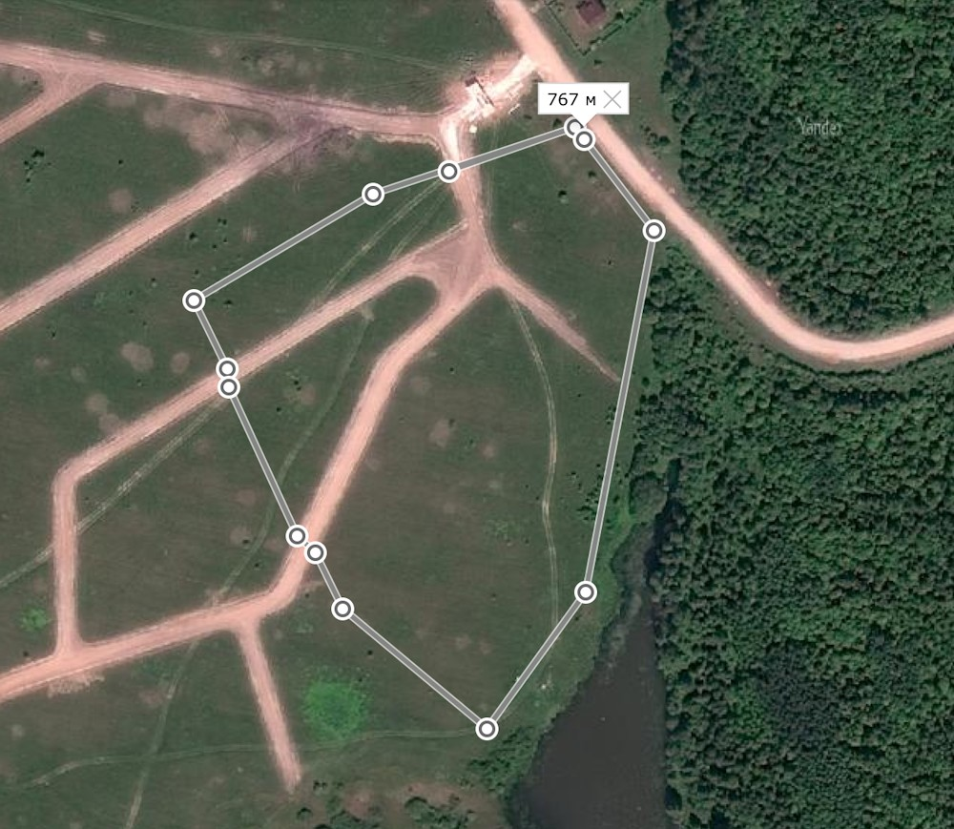 | 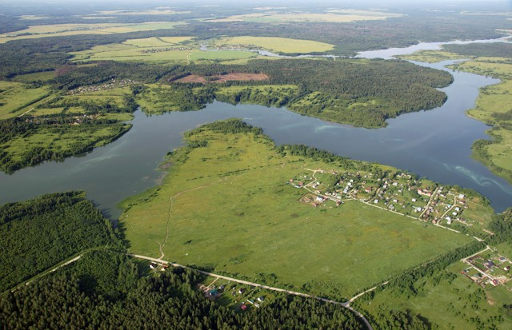 | 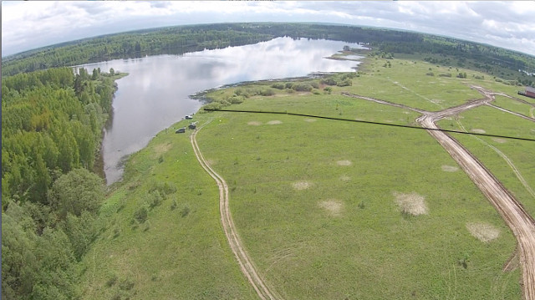

Cам являюсь романтиком и живу мечтой о создании такого места, где смогли бы поселиться единомышленники, которые “обожают большую воду”, видят свою жизнь на воде с лодочкой, с приятными соседями и постоянным релаксом. И при этом понимающими, что такое автономия и настоящая свобода, и ещё экологическая чистота – что бы не гадить вокруг себя, а наоборот, очищать и поддерживать окружающую среду в первозданном состоянии. Актуальным развитие "домостроения на воде" делает совокупность факторов, а именно то, что в мире сегодня реально развивают направление агротехнического строительства на воде. Плавающие острова и целые города – за ними будущее. И попроще: теплицы, специализированные на применении гидропоники, аэропоники и т.п. - они благотворны для разведения рыбы, оздоравливают водоёмы.
Сами мы яхтсмены и побывали во многих разных прекрасных местах, но всё же на чужбину не наездишься, вот и решили, что раз здесь, в Россиии-матушке, родились, то должны и пригодиться.
Наш формат жизни позволяет работать из любого уголка земли: был бы интернет. И поэтому мы решили забросить уютные московские квартиры и перебраться поближе к стихии, которая наполняет наши Души светом, ветром и радостью!
А теперь немного цифр и холодного расчёта, что бы принять окончательное решение и сделать следующий шаг:
- 150 км от Москвы по Новорижскому шоссе – 2-a часа пути (но это не для постоянной езды в Москву на работу).
- Назначение земли – под дачное строительство, на которой собираемся построить мини-дачный-посёлочек со всеми необходимыми условиями для круглогодичного проживания.
- На территории простор – нет заборов, только зелёные насаждения.
- Выверенные архитектурные и дизайнерские решения каждого метра.
- Водохранилище протяжённостью 12 км.
- Глухие и непроходимые места, доступ к которым возможен только с воды.
- Очень хочется поставить медпункт для круглосуточного медицинского контроля (особенно актуален для людей в возрасте, с тяжёлыми заболеваниями или для реабилитации и восстановительной медицины).
- Бар – ресторан BARRiNN. Прекрасные свежие и натуральные продукты с ближайших ферм. В баре – ресторане BARRiNN нет меню. Потому что каждый день привозят свежую продукцию. В VodaHome организована такая Кухня, которая помогает «ухаживать за организмом»! Профессиональный шеф повар задаст вам всего три вопроса, чтобы удовлетворить ваш аппетит: 1. Мясо или рыба? 2. Есть ли аллергия на продукты? 3. А супчик желаете? Или сделаем «Открытую ресторанную кухню», где каждый сможет быть Шефом и готовить то, что ему по Душе.
- Входной билет – вопрос денег мы предлагаем обсудить индивидуально. Кому то по плечу оплачивать 20-40 тыс руб в месяц, а кому то хочется стать со-инвестором и вкладывать средства в развитие дачного посёлка VodaHome или производство уникальных технологий и товаров будущего. Кто то захочет приезжать время от времени и просто арендовать домики и лодочки.
- Эксплуатация: охрана, уборка, уход за растениями, техпомощь, свой боцман в маленькой марине.
- Атмосфера: всё натуральное, без пафоса. Уют и комфорт. Вам рады и приветливы. Наши «дачники» осознанно подходят к вопросам тишины и защиты окружающей среды. Воспитанные и вежливые люди. Одним словом – европейцы.

Все подробности можно узнать по запросу:

5012345@mail.ru или по телефону 89032500250, Глеб Бахарев

Плавающие дома:
Люди в разных странах давно строят дома на воде, где на сваях где на понтонах. Тема строительства загородного элитного дома на воде с каждым годом вызывает все больший интерес. Чем состоятельнее становятся люди, тем больше они желают иметь дом или дачу у воды, подальше от города и поближе к нетронутой человеком природе. А иметь передвижной плавучий дом у берега реки или озера - это оригинально и престижно, особенно при наличии собственного причала для катера.
При этом большая жилая площадь, устойчивость и возможность соединения нескольких домов на воде в плавучий поселок делает идею строительства жилья на воде весьма привлекательной не только для любителей загородного отдыха, но и для владельцев туристических фирм, гостиниц для водных туристов, организаторов рыбацких и охотничьих сафари и т.д.
Cтроительство жилья на воде в разных странах практикуется давно. Лидерами в этом являются Швеция и Голландия, у которой больше половины территории находится ниже уровня моря. Например, в Голландии строят на воде практически все: плавучие развязки автомобильных дорог и сами дороги, плавучие рестораны, кафе и гостиницы, плавучие дамбы и марины (Под маринами в наши дни подразумеваются плавучие причалы или пристани для яхт и катеров. Как правило, любая марина представляет собой один или несколько соединенных вместе причалов.). И если когда-то и использовали под жилье на воде различные баржи, суда и другие плавающие объекты, то теперь просто строят плавучие дома, полностью приспособленные для комфортной жизни со всеми удобствами.
И все-таки как сделать передвижной плавучий дом на реке или озере?
Для этого как раз и разработана специальная технология строительства на воде. По сути, строительство заключается в изготовлении и установке специальных закрепленных между собой понтонов в единую плавучую платформу, на которой строятся дома. Как ни странно, при общем весе всей конструкции в десятки и даже сотни тонн она держится на воде и обладает всеми свойствами настоящего судна: плавучестью, непотопляемостью и очень хорошей устойчивостью, на которую не влияют волнения воды на водоеме. При желании такие дома можно переместить в любую точку водоема.

Источник: http://bazis-centr.com.ua/stroitelstvo.html

